**Praha 26. září 2022**

**Změny v představenstvu TESLA investiční společnosti**

**Novými členy představenstva TESLA investiční společnosti (TIS) se po schválení Českou národní bankou stali Dušan Friedl a Tomáš Jícha. Oba nově jmenovaní manažeři mají dlouholeté zkušenosti z oblasti investování a správy financí. Představenstvo TESLA investiční společnosti je nyní tříčlenné. Kromě Dušana Friedla a Tomáše Jíchy je členem také Jan Drápal.**

Novými majoritními majiteli TESLA investiční společnosti se nedávno stali bratři Martin

a Václav Klánovi. Jejich cílem je dále posilovat pozici společnosti a nabídnout investorům léty prověřené know-how a zkušenosti v oblasti investic do nemovitostí a developmentu.

*„Jsme přesvědčeni, že nově jmenované představenstvo TESLA investiční společnosti dosáhne všech cílů, které jsme si předsevzali. Jde o velmi zkušené manažery, kteří se mohou prokázat mnoha úspěchy,“* říká Václav Klán mladší.

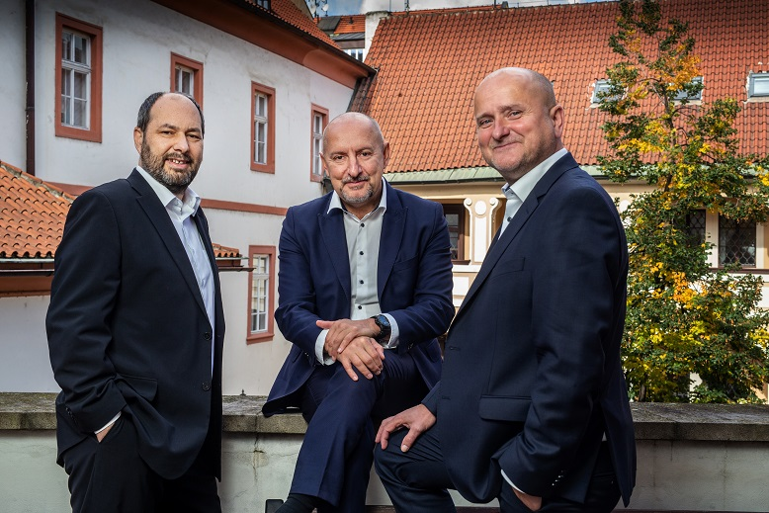

Na fotografii jsou zleva Jan Drápal, Dušan Friedl a Tomáš Jícha.

**Dušan Friedl** v začátcích své profesní kariéry pracoval na manažerských pozicích převážně v oblasti penzijních fondů. Byl členem představenstva Všeobecného vzájemného penzijního fondu, dále pak AXA penzijního fondu a AEGON penzijního fondu. Pracoval také v AXA pojišťovně jako ředitel externí distribuce či v AEGON Pojišťovně, kde měl z pozice člena představenstva na starosti marketing, externí a interní distribuční kanály. Dušan Friedl má rovněž mnoho zkušeností z oblasti finančního poradenství. V minulosti pracoval pro ZFP Group jako ředitel obchodu a člen představenstva, a také jako předseda představenstva ZFP investment, a.s. Později působil v Broker Consulting, kde se věnoval digitálnímu rozvoji společnosti. V posledních dvou letech rozvíjel vlastní soukromé aktivity v oblasti nemovitostí.

**Tomáš Jícha** má dlouholeté manažerské a konzultantské zkušenosti z oblasti oceňování nemovitostí, developmentu, správy portfolia nemovitostí i nemovitostních projektů, obchodu, propagace a marketingu. Téměř dvacet let pracoval pro společnost Raiffeisen a.s. (nyní Real-Treuhand Reality s.r.o.) ze skupiny Raiffeisenlandesbank Oberösterreich AG. Podílel se na přípravě a financování projektů v tuzemsku i zahraničí v řádech desítek miliard korun. Dva roky byl členem Komise pro nakládání s majetkem Rady města Plzně. V poslední době působil jako jednatel a společník společnosti ardeta consult s.r.o., kde se zaměřoval na poskytování ekonomického poradenství v oboru nemovitostí.

**Jan Drápal** vystudoval Vysokou školu ekonomickou v Praze. Po studiu pracoval na pozicích člena představenstva a náměstka ředitele ve Spořitelní investiční společnosti (investiční společnost České spořitelny) a v Investiční kapitálové společnosti KB (dnes Amundi Czech Republic investiční společnost). Byl u zrodu fungování podílových fondů v České republice a z pozice předsedy finanční a daňové komise v Asociaci fondů a asset managementu ČR (dnešní Asociace pro kapitálový trh ČR) se podílel na vytváření účetních a daňových standardů pro investiční společnosti. Spolupracoval také s Ministerstvem financí, kde připravoval pravidla účtování pro fondy či pravidla pro oceňování aktiv.

---------------------------------------------------------------------------------------------------------------------------

**Základní informace o TESLA investiční společnosti, a.s.**

Na trhu působí od roku 2007 a od roku 2009 spravuje **nemovitostní fond Realita** (celý název: Realita nemovitostní otevřený podílový fond, TESLA investiční společnost, a.s.).

V současné době fond spravuje 27 nemovitostí po celé ČR, především zdravotnických, průmyslových, administrativních, obchodních nebo bytových. Současná hodnota majetku fondu se pohybuje okolo 2 miliard korun. Celkově má fond Realita více než 13 tisíc investorů a patří mezi konzervativní nemovitostní fondy v ČR s nízkou mírou rizikovosti. Aktuální roční výnos je 5,35 %. Minimální výše investice je 500 Kč, fond Realita tak zpřístupňuje investování do českých realit široké veřejnosti.